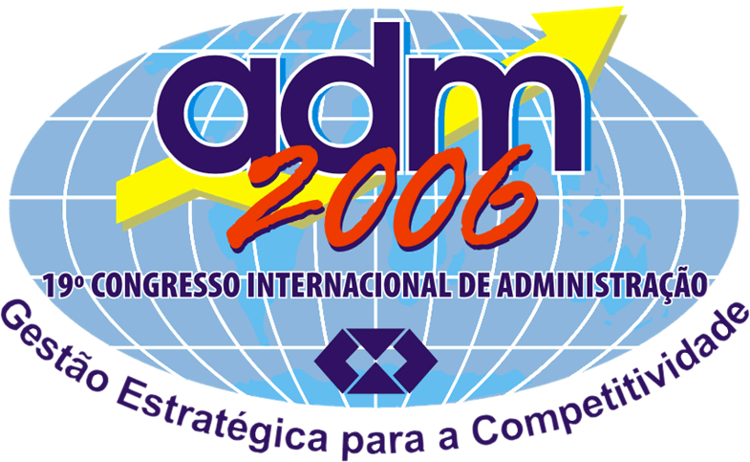 | ADM2006  19° Congresso Internacional de Administração  Ponta Grossa, Paraná, Brasil.  19 a 22 de Setembro de 2006

Modelo para formatação dos artigos a serem enviados ao ADM2006 - 19° Congresso Internacional de Administração

Márcio Luiz Bail (UEPG) mlbail@admuepg.com.br
Karla Liermann (UEPG) karla@admuepg.com.br
Adriana Neis dos Santos (UEPG) adri@admuepg.com.br

Resumo
O documento apresenta o modelo de formatação a ser utilizado nos artigos submetidos ao ADM2006 - 19° Congresso Internacional de Administração. Favor observar com atenção as indicações contidas no documento, pois, a aderência à formatação recomendada é um dos critérios de avaliação dos trabalhos submetidos ao evento. O trabalho poderá ser preparado em português, espanhol ou inglês Um arquivo do manuscrito deverá ser enviado via Internet através da página oficial do evento que é www.admpg.com.br até o prazo estipulado no site.
Palavras-chave: Modelo; Artigos; Adm2006.

1. Introdução
Este documento tem por objetivo esclarecer aos autores o formato a ser utilizado nos artigos submetidos ao ADM2006 - 19° Congresso Internacional de Administração. Pode ser observado que este documento está escrito de acordo com o modelo indicado para os artigos, assim, poderá ser utilizado como referência, ao mesmo tempo em que comenta os diversos aspectos da formatação.
A formatação correta contribui para uma boa avaliação do seu artigo, por isso, observar as instruções de modo a formatar seu artigo de acordo com este padrão. Não É importante utilizar os estilos de formatação pré-definidos que constam deste documento. Para tanto, basta copiar e colar os textos do original diretamente em uma cópia deste documento.

2. Formatação geral
O artigo deve ser escrito no programa Word for Windows, em versão 6.0 ou superior. Se você está lendo este documento, significa que você possui a versão correta do programa.
O artigo completo não deve exceder 8 (oito) páginas e 500 Kb de tamanho de arquivo (após compressão). As margens (superior, inferior, lateral esquerda e lateral direita) devem ter 2,5 cm. O tamanho de página deve ser A4, impreterivelmente.
Na seqüência, passo a passo, serão especificados os detalhes da formatação.
Cabeçalho: utilizar o cabeçalho que consta neste modelo, onde consta no canto superior esquerdo a logo do ADM2006 e na margem superior direita (centralizado) deve possuir um cabeçalho com a seguinte frase: ADM2006 na linha abaixo 19° Congresso Internacional de Administração, na próxima linha: Ponta Grossa, Paraná, Brasil, e na última linha a data do congresso: 19 a 22 de Setembro de 2006. O tipo de fonte deve ser Arial, tamanho 10, exatamente conforme o cabeçalho constante deste documento. Observar que o cabeçalho é só na primeira página.
Título: deve estar a duas linhas do cabeçalho ou 24 pt, em posição centralizada, com tipo de fonte Times New Roman, tamanho 15, em negrito, com a primeira letra em maiúscula e as demais letras em minúsculo. Ver a formação correta no título do documento acima.
Nomes dos autores: o nome do primeiro-autor deve vir duas linhas abaixo do título (ou 24 pontos), centralizado, com letra Times New Roman, tamanho 10, com primeira letra de cada nome em maiúscula e o restante em minúsculo, em negrito, seguido da sigla da instituição (entre parênteses) e e-mail do autor. Nas linhas seguintes, deve-se repetir o mesmo procedimento para os demais autores.
Resumo: duas linhas (ou 24 pontos) abaixo do nome dos autores, o resumo deve ser na própria língua do trabalho, com no máximo 200 palavras. Deve-se utilizar texto com fonte Times New Roman, tamanho 12, com espaçamento entre linhas simples, em itálico.
Palavras chave: imediatamente abaixo do resumo, devem ser informadas as palavras-chave. Sugerem-se três palavras-chave, em português, separadas por ponto-e-vírgula, com primeira letra de cada palavra em maiúsculo e o restante em minúsculo. O estilo “Resumo” deste documento inclui a formatação correta do Resumo e das Palavras-chave.
Títulos das sessões: os títulos das sessões do trabalho devem ser posicionados à esquerda, em negrito, numerados com algarismos arábicos (1, 2, 3, etc.). Deve-se utilizar texto com fonte Times New Roman, tamanho 12, em negrito. Não colocar ponto final nos títulos. O título da primeira seção deve ser posicionado duas linhas (ou 24 pontos) abaixo das palavras chaves.
Corpo do texto: o corpo do texto deve iniciar imediatamente abaixo do título das seções. O corpo de texto utiliza fonte tipo Times New Roman, tamanho 12, justificado na direita e esquerda, com espaçamento simples entre linhas. O corpo de texto também utiliza um espaçamento de 6 pontos depois de cada parágrafo, exatamente como este parágrafo.
- No caso do uso de listas, deve-se usar o marcador que aparece no início desta frase;
- As listas devem ser justificadas na direita e na esquerda, da mesma maneira que os trechos de corpo de texto;
- Após as listas, deixar um espaço simples, como aparece a seguir. O estilo “Lista” pode ser usado para que a formatação pré-definida seja corretamente empregada.
Notas de rodapé: não devem ser utilizadas notas de rodapé.
É possível, também, o uso de alíneas, que obedecem às seguintes indicações:
- Cada item de alínea deve ser ordenado alfabeticamente por letras minúsculas seguidas de parênteses;
- Da mesma forma, os itens de alínea são separados do parágrafo de texto anterior por meia linha em branco (6 pontos) e do parágrafo de corpo de texto seguinte por uma linha (12 pontos);
- O estilo “Alínea” constante deste documento pode ser usado para a aplicação automática da formatação correta de alíneas.
No caso de nova alínea, a lista alfabética deve ser reiniciada clicando-se com o botão direito do mouse sobre qualquer dos itens de alínea e selecionando-se a opção “Reiniciar numeração”.
- Uma nova alínea, assim, recomeça a partir da letra a;
- Os itens de alínea são separados entre si por ponto-e-vírgula;
- O último item de alínea termina com ponto.

3. Formatação de tabelas e figuras
Figuras e tabelas não devem possuir títulos (cabeçalhos), mas sim legendas. Para melhor visualização dos objetos, deve ser previsto um espaço simples entre texto-objeto e entre legenda-texto. As legendas devem ser posicionadas abaixo das Figuras e Tabelas. Esses objetos, bem como suas respectivas legendas, devem ser centralizados na página (ver, por exemplo, a Figura 1). Use, para isso, os estilos pré-definidos “Figura” ou “Tabela”. Para as legendas, deve-se utilizar fonte Times New Roman, tamanho 10, centralizada (ou, alternativamente, o estilo “Legenda”). Legendas não levam ponto final.
Figura 1 – Exemplo de figura
Nas tabelas deve ser usada, preferencialmente, a fonte Times New Roman, tamanho 10. Os estilos utilizados no interior de Tabelas devem ser “Tabela Cabeçalho” e “Tabela Corpo”, os quais podem ser editados (alinhamento, espaçamento, tipo de fonte) conforme as necessidades (como, por exemplo, a fim de centralizar o conteúdo de uma coluna).
Importante: deve ser evitado o uso de objetos "flutuando sobre o texto". Em vez disso, utilizar a opção “...formatar objeto ...layout ...alinhado” ao clicar-se com o botão direito do mouse sobre o objeto em questão.
A Tabela 1 apresenta o formato indicado para as tabelas. É importante lembrar que as tabelas devem estar separadas do corpo do texto por uma linha em branco (12 pontos). Para tanto, pode-se usar uma linha do estilo “Tabela Espaçamento” entre o corpo de texto anterior à tabela e a mesma, conforme exemplificado a seguir.
TABELA ESPAÇAMENTO – ESTA LINHA EM BRANCO
Item | Quantidade | Percentual
Teoria social | 22 | 7,9%
Método | 34 | 12,3%
Questão | 54 | 19,5%
Raciocínio | 124 | 44,8%
Método de amostragem | 33 | 11,9%
Força | 10 | 3,6%
Fonte: Adaptado de Mays apud Greenhalg (1997)
Tabela 1 – Pesquisa qualitativa versus pesquisa quantitativa

4. Classificação dos artigos
Os artigos submetidos em português, inglês ou espanhol (resumo e texto em português, inglês ou espanhol) serão considerados como propostos ao ADM2006 seguirão, portanto, o seu processo de avaliação. Os artigos aceitos no ADM2006 - 19° Congresso Internacional de Administração - terão seu texto completo em CD ROM com o respectivo número de ISBN.

5. Citações e formatação das referências
De acordo com Fulano (2000), citar corretamente a literatura é muito importante. Reparem que a citação de autores ao longo do texto é feita em letras minúsculas, enquanto que a citação de autores entre parênteses, ao final do parágrafo, deve ser feita em letra maiúscula, conforme indicado no próximo parágrafo.
Na verdade, citar trechos de trabalhos de outros autores, sem referenciar adequadamente, pode ser enquadrado como plágio (BELTRANO, 2003).
Para as referências, deve-se utilizar texto com fonte Times New Roman, tamanho 10, espaçamento simples, prevendo 6 pontos depois de cada referência, exatamente conforme aparece nas referências aleatórias incluídas a seguir. As referências devem aparecer em ordem alfabética e não devem ser numeradas. Todas as referências citadas no texto, e apenas estas, devem ser incluídas ao final, na seção Referências. O estilo a ser usado na seção Referências deve ser o “Bibliografia”.

Referências
GARVIN, David A. et al. Learning organization: aprender a aprender. HSM Management, v. 4, n. 9, p. 57-64, jul./ago. 1998.
GIL, Antônio Carlos. Como elaborar Projetos de Pesquisa; São Paulo: Atlas, 2002.
HOPE J.; HOPE T. Competindo na Terceira Onda: os 10 mandamentos da era da informação. Rio de Janeiro: Campus, 2000.
LAKATOS, Eva M. Fundamentos de Metodologia Científica. 4. ed. São Paulo: Atlas, 2001.
MARCONI, Marina de Andrade; LAKATOS, Eva Maria. Metodologia do trabalho científico. 4 ed. São Paulo: Atlas, 2001.
OLIVEIRA, Djalma de Pinho Rebouças. Planejamento Estratégico: conceitos, metodologia, práticas. 20 ed. São Paulo: Atlas, 2004.
REIS, Dálcio R. Gestão da Inovação Tecnológica. Barueri, SP: Manole, 2004.
ROBBINS, Stephen P. Administração: mudanças e perspectivas; São Paulo: Saraiva, 2003.
SALOMON, Délcio Vieira. Como fazer uma monografia. São Paulo: Martins Fontes, 2000.
SILVA, Edna L. MENEZES, Estera M. Metodologia da pesquisa e elaboração de dissertação. 3. ed. Florianópolis: UFSC/PPGEP/LED, 2001.
STEWART, Thomas A. A Riqueza do Conhecimento: o capital Intelectual do século XXI. Rio de Janeiro: Campus, 2002.

VIEIRA, Leociléa A. Projeto de pesquisa e monografia: O que é? Como se faz? Normas da ABNT. 3. ed. Curitiba: Ed. do autor, 2004.

ANEXO
Os anexos devem vir ao final do trabalho.

Observar que o trabalho completo, incluindo as referências bibliográficas e os anexos, não deve exceder 8 páginas e 500 Kb após compressão.

